Samen Eén Amsterdam

Inter-levensbeschouwelijke-culturele Manifestatie

Zondag 17 juni 2018 van 14.00 tot 17.30 uur
in het Vondelpark = Verbinding-park

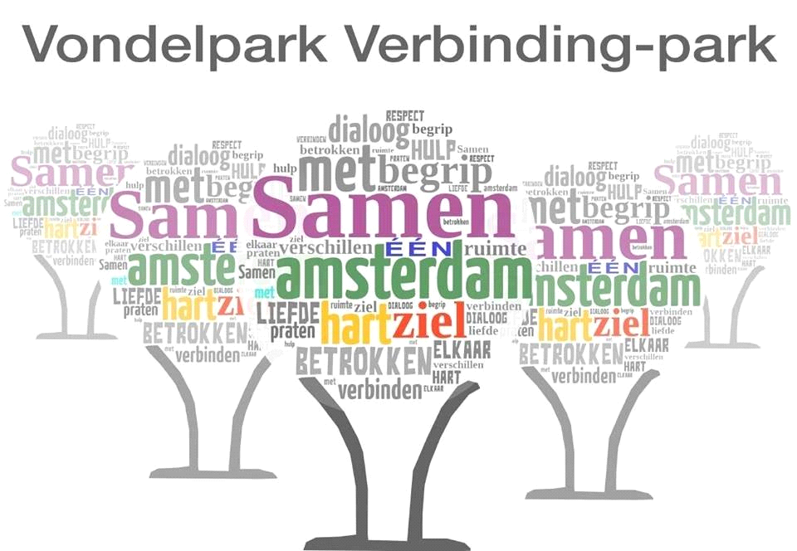
“Lieve Amsterdammers... Zorg goed voor onze stad en voor elkaar.”

In zijn afscheidsbrief riep onze oud-burgemeester Eberhard van der Laan op tot verbinding.

Samen Eén Amsterdam wil aan deze oproep gehoor geven door het organiseren van een verbindingsmarkt op zondag 17 juni 2018. Die dag dopen we het Vondelpark om tot Verbinding-park.

Samen Eén Amsterdam is een werkgroep van de RLRA (Raad voor Levensbeschouwingen en Religies in Amsterdam) en wil op een positieve manier zichtbaar maken hoe de mensen in Amsterdam - in alle verscheidenheid en veelkleurigheid - met elkaar samen leven.

Ontmoet vertegenwoordigers van tientallen godsdienstige, levensbeschouwelijke en culturele organisaties en ga in gesprek over wat we voor elkaar en voor onze stad kunnen betekenen.

In het park worden de statafels van de verschillende levensbeschouwelijke en culturele groepen met elkaar verbonden (religare = verbinden) met groene linten (kleur van de hoop). De bezoeker heeft de gelegenheid om met mensen van diverse instellingen, kerken, moskeeën, tempels e.d. uit Amsterdam kennis te maken. De manifestatie wordt afgesloten met een wandeltocht, sprekers en muziek.

Wees erbij en laat zien dat we Samen Eén Amsterdam vormen – een stad van verbondenheid en de drie x-en: heldhaftig, vastberaden en barmhartig.

Wilt u als organisatie aanwezig zijn of meer weten over deze dag, neem dan contact op met : Samen Eén Amsterdam, Mw. Aysenur Mercimek, tel. 06 50453694, e-mail: sameneenamsterdam@gmail.com , www.sameneenamsterdam.nl
Of kijk op Facebook: Samen één Amsterdam

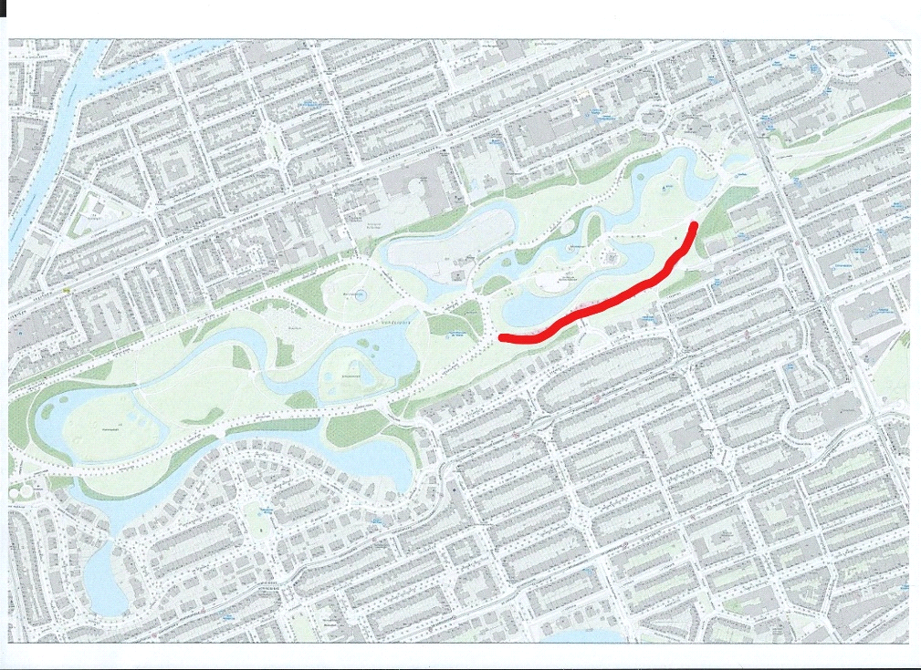
De locatie in het Vondelpark = Verbindingpark op 17 juni
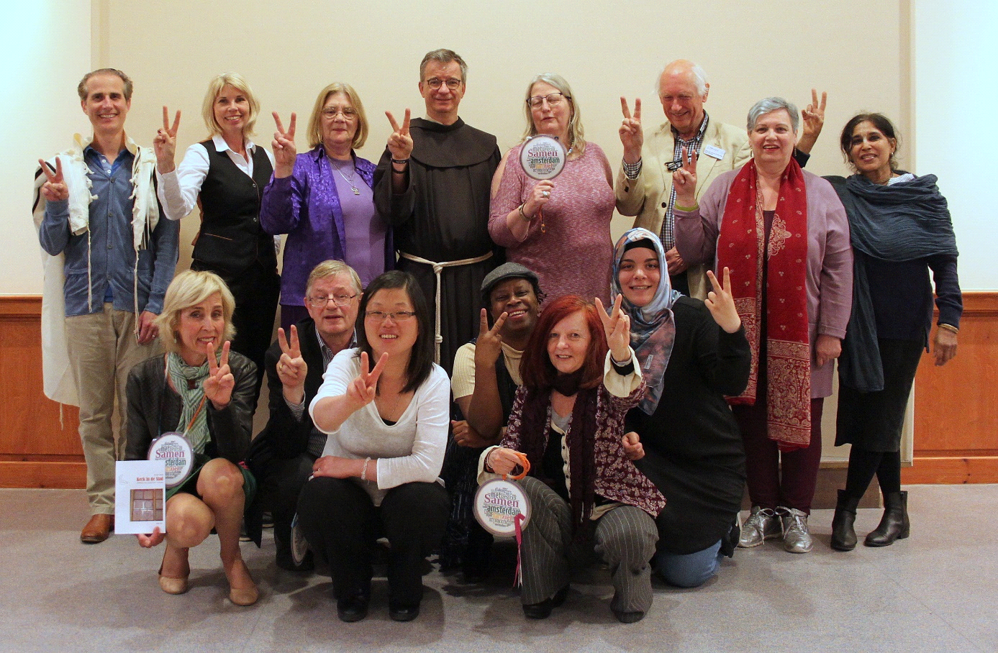
Groepsfoto van een aantal leden van Samen Eén Amsterdam
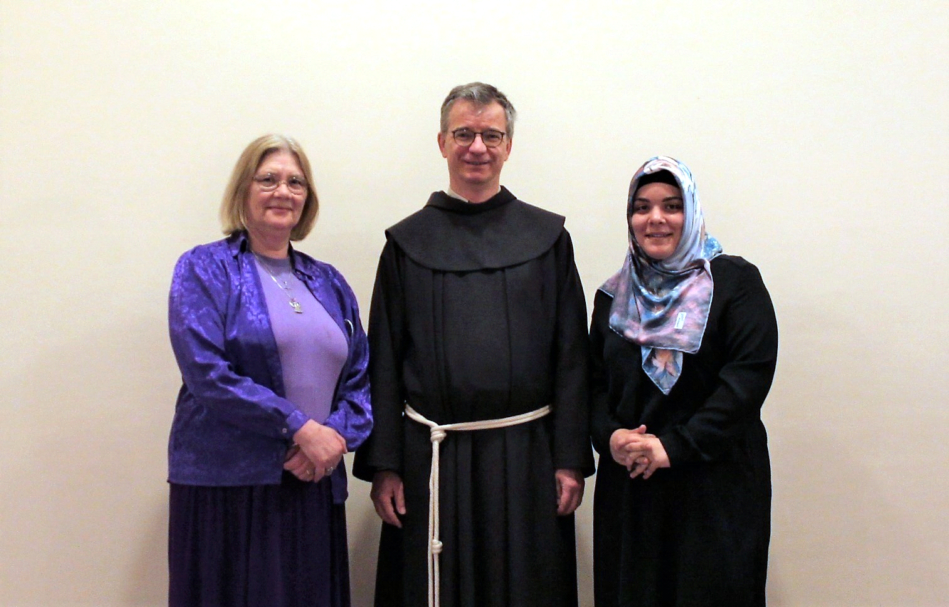

Voor contacten met de Pers zijn beschikbaar v.l.n.r.:
Marike Omta, Fer van der Reijken en Aysenur Mercimek
Marike Omta van West Interreligieus Netwerk marikeomta@msn.com 06 38378587
Fer van der Reijken van Stadsklooster La Verna fervdreijken@gmail.com 06 37547128
Aysenur Mercimek van STISSCAN a.n.mercimek@gmail.com 06 50453694

